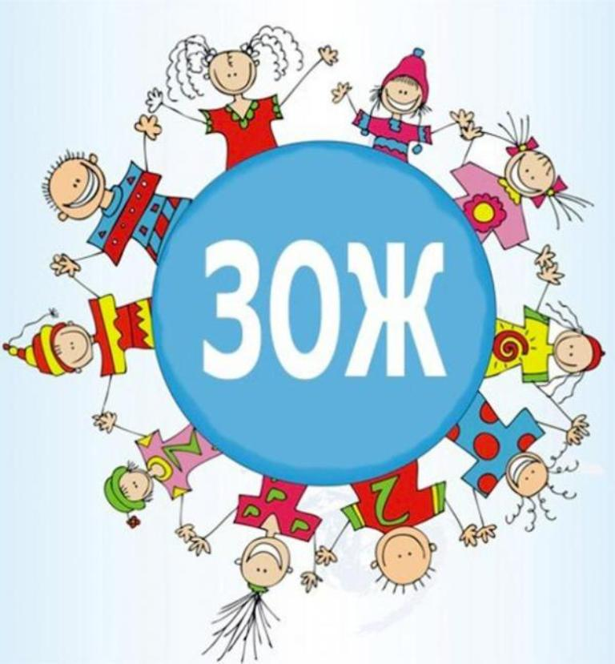
Т.Е. Сергиенко
ФОРМИРОВАНИЕ ЗДОРОВОГО ОБРАЗА ЖИЗНИ ДЕТЕЙ ЧЕРЕЗ
ВЗАИМОДЕЙСТВИЕ ПЕДАГОГОВ И РОДИТЕЛЕЙ

Работа представлена кафедрой валеологии Санкт-Петербургской академии постдипломного педагогического образовании. Научный руководитель - доктор медицинских наук, профессор В. В. Колбанов.

Основная цель дошкольного образования - развитие ребенка при сохранении здоровья, т. е. развитие ребенка в соответствии с принципом природосообразности. И. И. Брехман акцентировал внимание на определяющем значении формирования у человека индивидуального способа здорового образа жизни с самого раннего детства”. Поэтому семья для ребенка - это первая и иногда почти единственная среда, формирующая его образ жизни.
Целью нашего исследовании являлось формирование здорового образа жизни дошкольников средствами взаимодействия педагогов и родителей.
Наша работа проводилась со всеми участниками образовательного процесса: педагогами, детьми, родителями.
Целью работы с педагогическим коллективом являлась его подготовка к сотрудничеству с родителями, повышение валеологической компетентности, развитие коммуникативных умений. Для реализации цели использовались такие формы работы, как анкетирование, консультации, семинары-практикумы, тренинги, адресная помощь, самообразование.
В детском саду образовательный процесс по приобщению детей к здоровому образу жизни, помимо традиционных форм физкультурно-оздоровительной работы и профилактической работы медицинского блока, включает также проведение дней здоровья, занятия валеологического содержания, досуги, викторины на оздоровительную тематику, чтение художественной литературы, знакомство детей с традициями и культурой русского народа, с родным городом, с правилами безопасного поведения и т. д.
В педагогической литературе взаимодействие семьи и педагогов определяется как процесс совместной деятельности по согласованию целей, форм и методов семейного воспитания и воспитания в дошкольном учреждении. Важную роль имеет обмен информацией, смыслами, эмоциями между субъектами образовательного процесса для его успешного развития. Взаимодействие может состояться, когда есть значимая ценность. В контексте нашего исследования значимая ценность это здоровье ребенка, развитие его личности, становление позиции субъекта детской деятельности.
Современная образовательная парадигма характеризуется гуманистическими тенденциями в развитии семейного и дошкольного воспитания, что предполагает развитие субъект-субъектных отношений в системе «педагог-воспитанник», «педагог-родитель», «родитель ребенок».
Мы проанализировали и выбрали актуальные для нашего учреждения формы работы с родителями: дни открытых дверей, совместные с родителями праздники и досуги; дни здоровья; выпуск газеты; родительский клуб; родительские собрания; индивидуальные беседы и консультирование специалистами ДОУ; анкетирование; папки-передвижки; информационные стенды; рекомендации; фотовыставки.
Центральным звеном, объединяющим педагогов и родителей воспитанников, был выбран родительский клуб. Мы исходили из понятия клуба как объединения людей по интересам, центральная проблема объединения - воспитание здорового ребенка.
В исследовании принимали участие 47 детей старшего дошкольного возраста (5-7 лег), 54 ребенка младшего (3-4 лег) и среднего (4- 5 лет) дошкольного возраста.
Опенка результатов проведена путем анализа данных, полученных в ходе экспериментальной работы.
Проведенная работа позволила сделан, следующие выводы:
- Приоритетным направлением работы дошкольных учреждений является воспитательная работа по формированию здорового образа жизни ребенка. Особая роль отводится валеологически грамотному педагогу.
- Работа по формированию здорового образа жизни ребенка должна проводиться со всеми участниками образовательного процесса: педагогами, детьми и их родителями.
- Образ жизни ребенка-дошкольника успешно формируют его родители при условии оказания им своевременной методической помощи.
- Взаимодействие дошкольного образовательного учреждения с родителями,
осуществляемое на позициях сотрудничества и диалога, способствует реализации
принципов гуманизации образования.
- Формирование здорового образа жизни имеет своей конечной целью совершенствование условий жизни и жизнедеятельности на основе валеологического обучения и воспитания, включающих изучение своего организма и своей личности, освоение гигиенических навыков, исключение факторов риска и умение реализовать на практике весь комплекс средств и методов, способствующих становлению валеологической культуры человека.
- Взаимодействие педагогов детского сада с родителями воспитанников по приобщению ребенка-дошкольника к здоровому образу жизни — это сплоченная деятельность всего коллектива ДОУ.

Список использованной литературы.
- Колбанов В. В. Валеологический практикум: Учеб, пособиедля педагогов. СПб. С. 4.
- БрехманИ. И. Валсология- наука о здоровье. М., 1990. С. 131.
- Семья и школа: проблемы и пути взаимодействия: Научно-методическое пособие / Подред. О. А. Щекиной; Науч. ред. Л. С. Нагавкина. СПб.: СПбАП ПО, 2006. С. 18.

